ХИСАМОВ АЛЬФИК ИРФАНОВИЧ
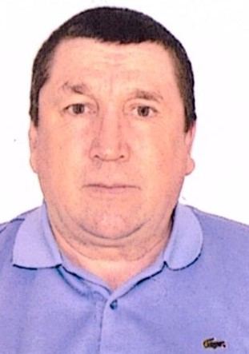
Депутат от избирательного округа №5
Субъект выдвижения: самовыдвижение

Дата рождения | Место рождения | Гражданство
28.09.1968 | Республика Татарстан, Дрожжановский район, село Старые Чукалы | Российская Федерация

Контактные телефоны: 89297236597

Образование | Окончил (когда, что)
среднее специальное | Буинский ветеринарный техникум

Специальность и квалификация по образованию, ученая степень, звание

Ветеринарный фельдшер

Является ли депутатом

с 2026 года – Депутат Совета Старочукалинского сельского поселения Дрожжановского муниципального района Республики Татарстан

Профессиональная деятельность

ветеринарный врач - заведующий в Ново-Ильмовском ветеринарном участке
Опыт общественно-политической работы:
Семейное положение: женат, двое детей
Жена: Хисамова Фарида Тагирзяновна
Адрес местожительства: Республика Татарстан, Дрожжановский район, с. Старые Чукалы, ул. Пушкина, дом 2

